Les agricultures familiales entre technique, économie et politique :

Mieux les comprendre pour mieux les accompagner ?
Marc Totté, Philippe De Leener, Yvon Rakotonarivo
mai 2017, Inter-Mondes Belgique

Résumé : Les « Agricultures Familiales » représentent une forme d’économie de plus en plus reconnue, voire revendiquée, face aux politiques néo-libérales agro-alimentaires. Véritable concept valise, elles restent cependant mal analysées. Plus exactement, si l’économie agraire apparaît bien investie dans ses dimensions techniques et économiques pour caractériser des « cultures agricoles », tel n’est pas le cas des « cultures familiales ». C’est que les approches les plus fréquentes restent rivées sur des concepts de « capital » -physique, social, financier, technique, humain- et de « capabilities », qui ne livrent pas facilement accès aux imaginaires qui structurent la majeure partie des interrelations signifiantes à l’intérieur des systèmes agraires. Reprenant quelques-unes des études les plus récentes sur les agricultures familiales sur des terrains bien connus des auteurs, l’article montre les lacunes et défend l’hypothèse que ces faiblesses s’expliquent par la difficulté de sortir de théorisations fondées sur l’individu rationnel et la gestion d’intérêts essentiellement matériels.

Introduction : Sommes-nous capables d’appréhender les économies familiales ?

L’année 2014, décrétée année des agricultures familiales, a vu un grand nombre de publications sur la question. Même si elles montrent la « diversité des agricultures familiales », elles ont du mal à investir la question dans toute sa profondeur et notamment dans sa dimension politico-culturelle et psychoculturelle. Dans le meilleur des cas, il en va d’une perspective sociologique ou d’économie politique cherchant à rendre compte des relations de pouvoir entre membres de la famille. Plus généralement, l’analyse reste technico-économique. Plus rare sont les analyses pointant les déterminants culturels qui conditionnent les rapports entre membres d’une famille, les rapports à l’individu ou au collectif, les rapports au travail (ou à la production), à l’apprentissage, à l’innovation, à l’initiative, ni davantage les mécanismes qui déterminent les statuts, rôles et/ou fonctions que les « membres » occupent que ce soit pour la production, pour la consommation ou pour l’allocation des ressources. Notre article cherche à comprendre pourquoi il en est ainsi à partir d’un rapport récent publié par le CTA compilant une masse d’études menées dans le monde sur la question.

Une question de définition et de perspective avant tout ?

1.1. La définition centrale

Selon le rapport du CTA, « l’agriculture familiale désigne des formes d’organisation de la production agricole caractérisées par : (i) l’existence de liens organiques entre l’économie domestique de la famille et celle de l’unité de production et (ii) la mobilisation effective du travail familial sans le recours au salariat permanent. Les liens organiques se matérialisent par l’inclusion du capital d’exploitation dans le patrimoine familial et par la combinaison de logiques domestiques et d’exploitation, marchandes et non marchandes, pour l’allocation du travail familial et sa rémunération. La même logique prévaut dans les choix d’allocation des produits entre consommations finales, consommations intermédiaires, investissement et accumulation ». (Sourisseau et al., 2015, p.16). Cette définition est assortie de deux précisions importantes (voir encadré).

Les différentes formes de mobilisation de capital sont étudiées dans l’agriculture et hors agriculture comme le montre la figure suivante. Elles sont généralement appréciées (plutôt que mesurées) sur une échelle de 1 à 5.
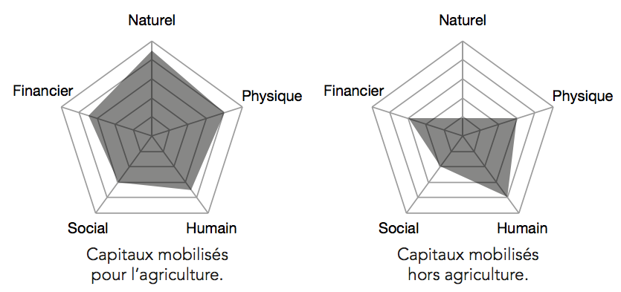

1.2. Les incidences de cette définition en termes de méthode

D’un point de vue méthodologique, il a été demandé aux contributeurs de ce rapport d’expliciter la nature et la force des liens entre famille et unités de production Ces liens s’entendent, a minima : dans l’appréhension des relations de travail ; dans la fongibilité du patrimoine familial et du capital d’exploitation ; dans les modalités des prises de décision technique ; dans les stratégies d’acquisition de revenus et de répartition des produits et des revenus.
Le cadre de référence méthodologique est le Sustainable Rural Livelihoods (SRL). En dépit des critiques reconnues par les auteurs, ce choix est assumé d’abord (« avant tout » ?) par la nécessité de « rendre ces études communicables avec une communauté non francophone ». D’autres facteurs interviennent. Pour faire court, le cadre permet aussi de prendre les modifications de l’environnement à plusieurs échelles, d’étudier les changements structurels agricoles au niveau des exploitations, la diversité des pratiques et de la place de l’agriculture … Il permet aussi de mobiliser les apports d’Amartya Sen en termes de capabilités (posées ici comme ouvertes aux perspectives intégrant l’action collective et les politiques publiques) et l’analyse systémique chère à l’école française du « farming system ». En définitive, il « combine la normativité indispensable au développement des perspectives comparatives et l’adaptabilité nécessaire pour la prise en compte de la diversité des contextes » (Bosc, J-M. et Alii 2015, 2015, p.16 ).
Le cadre a toutefois été révisé et apparaît, en première analyse, à la hauteur de la complexité heuristique des agricultures familiales comme le montre a priori la figure suivante.

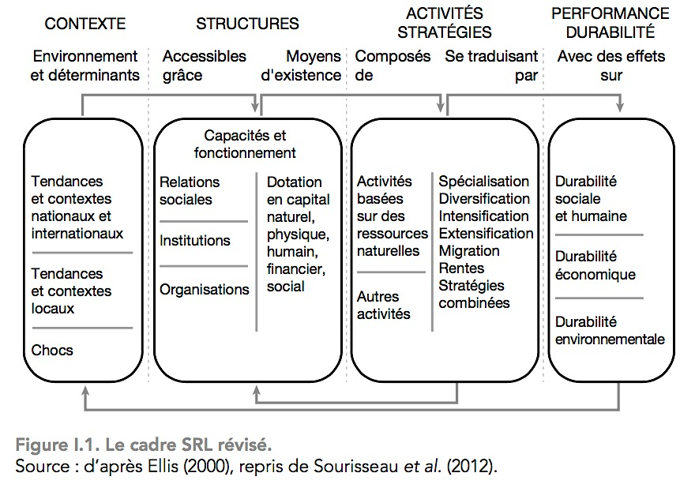

On remarquera ici quelques caractéristiques de cette représentation : l’ontologie du système n’est pas questionnée (sa vocation ou raison d’être) sinon en termes de performance et de durabilité ; la structure est définie surtout en termes de capital ; les activités et stratégies sont décrites exclusivement en termes de rapport à l’agriculture.

1.3. Les incidences de cette définition en termes de constats

L’approche amène les auteurs à poser quelques constats importants qui structurent l’ouvrage. Nous n’en reprenons que deux ici, faute de place, afin d’illustrer notre questionnement, les logiques non marchandes et l’organisation familiale.

1.3.1. Les logiques non marchandes, un archaïsme ?
On ne peut que souscrire à ce constat établi par les auteurs. L’image « idéale » d’agriculteurs qui passeraient inexorablement d’une agriculture de subsistance à une agriculture commerciale, n’est pas confirmée par la plupart des études présentées dans l’ouvrage. L’agriculture de subsistance loin d’être dévalorisée, connaît dans des régions aussi différentes que la Pologne, le Mali et l’Egypte une recrudescence qui contredit le modèle classique. Les travaux attestent de l’importance de cette forme de production non seulement pour la consommation familiale mais aussi pour les échanges non monétaires. Non seulement le développement des marchés ne fait pas disparaître l’économie de subsistance mais certaines données empiriques tendent à montrer que celle-ci peut être dopée par la présence de marché. C’est que la valeur des productions vivrières apparait beaucoup plus significative qu’on ne le pensait, dépassant parfois celle des productions vendues. L’agriculture de subsistance doit donc être considérée, nous disent ces travaux, comme « un filet de sécurité qui concoure à la stabilité sociale, au développement économique et à l’amélioration de l’alimentation et de la nutrition des familles ». C’est donc plus en termes d’interactions entre les deux types d’économie que les auteurs invitent à réfléchir en recommandant de mieux documenter les dynamiques en dehors des marchés et des systèmes statistiques « afin d’en saisir toute la logique et déceler les voies et moyens d’en améliorer les performances quantitativement et qualitativement » (Bosc et al., 2015, p.25).
Notre questionnement porte sur le type d’économie morale qui dominent les imaginaires dans ces sociétés et qui conditionnent le rapport à la production ou à la consommation. En effet, les économies familiales africaines sont particulières de sorte qu’elles devraient être reconsidérées à partir d’autres référentiels que les nôtres. On connaît sa thèse d’Hyden (une économie plus « affective » que « productive »). Des auteurs tels que Marshall Sahlins qualifient l’économie agricole africaine de « réciprocité générale et non équilibrée » : la réciprocité ne s'exprime pas au sein de classes sociales distinctes, elle apparaît surtout réservée au domaine de l’alimentation voire même de la consommation. Pélissier, Nicolas, Raynaut, Sugimura,... et bien d’autres nous ont appris que les supports de production – la terre, les animaux, les machines – n’ont de valeur qu’insérés dans des systèmes d’interrelations. La propriété elle-même n'a de sens (et d'intérêt) qu'intégrée dans des relations sociales. Le bien (ou l'objet) n'a de valeur que parce qu'il participe à structurer des relations sociales. D'autres travaux ont complété ces thèses sur une économie morale d'une autre nature qui peut être prise pour le pendant de l'économie dite « affective » : la jalousie et son expression « sorcière ». Ainsi, Alain Marie définit comme la « théorie persécutive du mal » le processus qui assigne « systématiquement la responsabilité́ des malheurs, donc la culpabilité́, à autre que soi, détourne l’énergie ressentimentale sur l’autre, coupable qu’il s’agit de démasquer, de neutraliser et souvent, dans les cas les plus graves d’éliminer. » (Marie, 2007 :193-194).

En tout état de cause, analyser des agricultures familiales provenant de mondes différents à partir de « nos » référents trouve vite des limites, si l’on ne prend pas la peine de remonter aux imaginaires et représentations qui aujourd’hui encore commandent le rapport aux personnes et le rapport aux choses dans les sociétés rurales africaines. La préservation d’échanges non-marchands en particulier ne devrait pas surprendre dans ces sociétés. Le caractère marchand ou non marchand est certainement mal adapté si l’on veut mieux appréhender la fonction des échanges – intra-familiaux et interfamiliaux, qu’ils soient monétarisés ou non – dans ces types d’économies. Lui substituer un référentiel issu de ces sociétés, par exemple en termes de lien – allégeance, persécution, protection - nous semble nécessaire. Cela permettrait aussi d’apprécier les entraides entre familles sous un plan plus proche des analyses de Mauss en termes de don, de contre-don, comme « économie refoulée, qui faisait du désintérêt son propre fondement » (Lenoir dans Paugam 2007).
L’organisation familiale (Bélières 2015)
« C’est bien à travers l’organisation familiale des responsabilités et des tâches que s’expriment les liens organiques entre la famille et l’unité de production, principale caractéristique des exploitations agricoles familiales. C’est cette organisation qui fonde l’exploitation familiale par rapport aux autres formes d’organisation de la production et qui lui confère, pour l’essentiel, son originalité en termes de fonctionnement et de comportement par rapport aux marchés et aux autres institutions. Le cœur de cette organisation familiale concerne l’allocation du travail pour la mise en œuvre des activités de production agricole ou non agricole et des activités domestiques, mais elle va bien au-delà et englobe l’ensemble des stratégies de consommation, d’investissement, d’accumulation et de reproduction. L’organisation familiale est l’alchimie qui donne corps au collectif de l’exploitation, qui régit les droits, les devoirs et les comportements individuels au bénéfice du collectif. Une partie plus ou moins importante de cette organisation est alors sous contrôle de la communauté et/ou de la société à travers par exemple l’existence de certaines règles collectives sur le travail, les successions ou la gestion des ressources naturelles. Mais cette organisation n’est pas figée dans le temps, (…) ».

1.3.3. L’organisation familiale entre atout collectif et limitation des stratégies individuelles

C’est dans cette partie que l’on trouve les analyses les plus proches de celles que l’on aurait tendance à réaliser sur le sujet. Jean-François Bélières introduit ce chapitre par un texte lourd de sens (voir encadré). Il se réfère à des travaux anciens étant donné que « cette organisation, parce qu’en liaison avec les communautés rurales et leurs histoires, est une source majeure de la diversité et de la complexité des agricultures familiales », mais qu’elle fait désormais « assez peu l’objet de travaux de recherche et d’analyses spécifiques » Or, ajoute t-il, « Des questionnements récents liés notamment à la place des jeunes et à la transmission intergénérationnelle des exploitations agricoles ou au type de modèle agricole face à l’extension des accaparements fonciers remettent la forme familiale et ses complexités sur le devant de la scène » (Bélières 2015, p. 247). Que ce soit, dans le même document, au Burkina Faso chez des producteurs de coton (Bainville, 2015) ou au Niger chez des transhumants peuhls (Bonnet et alii, 2015), il est surtout question dans cette partie de « modes de vie » qui dépassent les cellules d’exploitation familiale et déterminent encore fortement les marges de manœuvre entre les initiatives individuelles et les ordres collectifs. Une notion importante apparaît alors, celle de capital social. Développée dans d’autres contextes par Mark Granovetter d’abord, Robert Putnam ensuite, cette notion apparaît ici, selon Bainville, encore insuffisamment précisée, mesurée, illustrant sans doute (de notre point de vue) toute la difficulté qu’il y a à passer d’analyses technico-économiques à des analyses plus anthropologiques ou culturelles.

On prendra comme illustration le souligné du texte ci-dessus qui invite à penser que « le cœur de l’organisation familiale concerne l’allocation du travail ». Si cette dimension est importante, fondamentale même, telle que formulée ici il semble y avoir une zone aveugle sur tout ce qui la précède et se situe en amont, c’est à dire le rapport au travail dans la société, le rapport même à l’« allocation » proprement dite. Dans des sociétés telles que la société rurale malgache, par exemple, où les ordres politiques sont encore structurés indirectement dans le fokonolona (la communauté) par le rapport à l’ancêtre et déterminent l’allocation de l’héritage, l’allocation des tâches selon le statut des membres de la famille, pourquoi se limiter à la fonction seule sans considérer le mécanisme qui la détermine localement, dans le lieu précis où elle est analysée ?

Les sections qui suivent tentent d’approfondir l’interpellation en partant, faute de place, du seul cas de Madagascar tel qu’étudié dans ce rapport CIRAD/CTA.

Vers un cadre heuristique plus large et ouvert
Les dernières parties de l’ouvrage du CTA confirment la nécessité d’ouvrir le cadre d’analyse dont la logique, essentiellement économique, peine à intégrer les dimensions à la fois politiques et culturelles, pourtant considérées par certains des auteurs de ce rapport comme indispensables à la compréhension des évolutions des agricultures familiales.
Nos propositions vont dans ce sens. Elles ne sont à prendre, à ce stade, que comme une esquisse pour élargir le cadre. Elles visent surtout à le simplifier. Elles s’intègrent dans diverses recherches menées depuis près de 20 ans par Inter-Mondes Belgique sur le changement et reposent plus spécifiquement sur des travaux conduits avec des organisations paysannes en Afrique et à Madagascar principalement.

Réconcilier agro-technique, familles et politique

Notre première piste va dans le sens de remettre en lien les différentes dimensions. Sans pour autant négliger les dimensions économiques ou techniques, nous pensons que celles-ci sont d’autant plus pertinentes qu’elles sont mises en lien avec les dimensions politiques et surtout sociales et culturelles, notamment celles qui permettent de lever un coin du voile sur les dynamiques et le fonctionnement interne des familles. Aussi nous nous proposons de mettre en lumière trois pôles pour mieux appréhender les agricultures familiales en tant que systèmes, c’est-à-dire en tant que ce qui n’est pas simplement la somme des parties. Cette approche plus systémique participe à expliquer ce qui fait fonctionner ou dysfonctionner l’ensemble en même temps qu’elle situe mieux la dimension familiale dans sa complexité et ses rapports aux autres dimensions.
Chacun de ces pôles à été dénommé de manière ramassée pour en faciliter une appropriation symbolique :
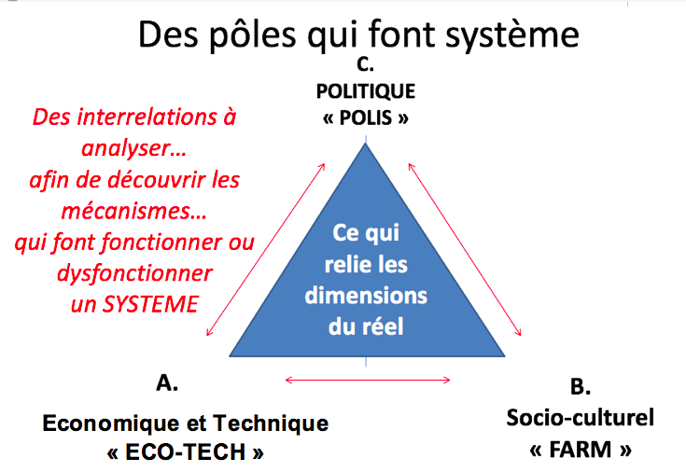

La perspective est d’abord endogène. C’est à dire que le cadre cherche avant tout à comprendre comment cela fonctionne de l’intérieur avant de voir qu’elles peuvent être les influences extérieures qui éventuellement conditionneraient le système d’agriculture familial. Ce qui se vit au sein de l’exploitation, non seulement détermine autant que ce qui provient de l’extérieur sous la forme d’une influence plus ou moins sensible mais, en outre, conditionne cette capacité d’influence. Il s’agit donc de comprendre comment le fonctionnement interne influence les facteurs externes jusqu’à les rendre efficaces ou au contraire à les neutraliser . Par exemple, ils aident à comprendre pourquoi et dans quelle mesure les « chocs », les innovations, les circonstances,… agissent, ou non, sur la vie et les performances agricoles. Pour ces raisons, il nous faut accroître notre capacité d’analyse du fonctionnement même des familles (considérées au sens large). Les apports de chercheurs tels que Emmanuel Todd apparaissent sous-valorisés à cet égard, mais ne pouvons pas les développer ici.

Retour au terrain

Nous proposons de partir d’un terrain, celui des systèmes agraires des rizières du Lac Aloatra (grenier à riz de Madagascar), largement documentés, en commençant par quelques entrées qui font partie du lexique des études classiques - métayage, propriété, crédit,… - en les réinvestissant à nouveaux frais de questionnements socio-culturels. Ensuite nous terminerons par d’autres entrées peu envisagées jusqu’à présent.
Le métayage est une pratique sociale importante, d’une manière ou d’une autre : interdite (pôle « POLIS ») mais encore largement pratiquée, elle est pour certains dont Teyssier (1994) une pratique organisant la différenciation sociale entre propriétaires et non-propriétaires. L’auteur se place sur une analyse des interrelations entre le pôle « ECO-TECH» et le pôle « FARM » de notre grille. Déjà en 1995, il notait des tensions importantes du fait de l’acquisition illicite de marais zetra/ankaiafo, processus par lequel « des notables – fonctionnaires, personnalités politiques – équipés de tracteurs passent avec des migrants en situation précaire des contrats de métayages avantageux : ces migrants se voient dotés d’une trentaine d’hectares de marais mis en valeur par un tractoriste… ». Ils pratiquent une délimitation sans l’aval de qui que ce soit (mamaritra tany) et transforment le zetra en rizières de vary jeby (culture de riz en contre saison) ou vary an-keniheny, propriétés privées de 5 ha chacun (!), avec des marquages cimentés, illégaux, en plein marais. Teyssier ajoute que « ces notables s’y attachent au nom de l’autosuffisance alimentaire et de l’aide aux plus défavorisés… ; mais ils se mettent à dos des paysans des villages voisins qui évoquent le caractère ancestral de l’usage du sol… ». Le flou dans les discours, en ce qui concerne les relations entre protagonistes, profite aux apparences : devant autrui, on appelle souvent, les métayers des « mpanao ny taninay », (« ceux qui s’occupent de nos rizières »), voire encore des « ankizinay » (« nos enfants »). Ce sont en effet les paysans sans terre qui se font métayers. Ils constituent la grande frange pauvre, essuyant les difficultés des périodes de soudure : ce sont aussi les temps des pluies et des travaux d’aménagement demandant le plus de main d’œuvre. Etant paysans pauvres, ils n’ont pas ou ont très peu de zébus et donc pas de disponibilités de fumure de parc. De sorte que, même avec la méthode du repiquage en ligne, ils n’ont pas assez pour tenir l’année avec une maisonnée d’en moyenne 5-6 personnes.
Etant donné son caractère juridiquement ambigu (pôle « POLIS »), le métayage et les autres modes alternatifs usités dans le lac sont peu étudiés, peu touchés par les recherches… Toutefois un rapport de l’Observatoire du Foncier (Landscope 2013) met en exergue l’importance du métayage et même les dangers de son interdiction, à condition de pouvoir bien l’encadrer : « S’ils sont bien encadrés, la légalisation des contrats de métayage assurerait à la fois la sécurité de l’exploitant et du propriétaire. Le fokontany, la Commune et plus particulièrement les Guichets fonciers devraient avoir un rôle prépondérant dans la documentation et la validation des contrats ». Le rapport insiste également sur le fait que « La pratique répond d’abord à des logiques socioculturelles, liées à une identification et une entraide sociales à l’intérieur d’une famille et d’une communauté. Les logiques économiques viennent en second lieu ». Dans le contexte du Lac Alaotra cependant, il s’agirait de mieux comprendre comment ces logiques socioculturelles construisent les inégalités et les reproduisent, ces dimensions étant très peu investies par l’étude CTA (Andrianirinina 2015 dans Bosc et Alii, op cit.).

L’appropriation privative et déprivative. Toujours au titre des interrelations entre pôle « ECO-TECH » et « FARM », cette entrée fait ressortir que les nombreuses innovations techniques dépendent beaucoup de ceux qui se disent propriétaires des rizières ; ils décident comment on procède sur leurs rizières ou sur leurs parcelles de cultures pluviales (tanety). Le droit d’user de telle technique plutôt que d’une autre est conditionné par ces propriétaires. Ou plutôt devrait-on dire par la façon de concevoir le rapport à la terre, la propriété et l’appropriation dans cette société. Nombreux sont les paysans sans terre, ou en manque de superficie rizicole. Ils diversifient leurs activités autrement : dans la pêche ou l’élevage des oies, par la recherche de l’or ou du saphir… Ils ne se détournent pas pour autant de la riziculture, mais se concentrent sur les rizières à mauvaise maîtrise d’eau et sur les baiboho. Les relations comme l’accès aux ressources (terre, eau, équipements) restent largement inéquitables. Les droits d’accès ou d’usages et la propriété, sont légués de génération en génération, sans que ceux qui se croient lésés n’aient de recours possibles : les liens de parentés, le fihavanana… se révèlent des obstacles majeurs aux remises en cause des ordres établis. Là encore, il s’agit de questionner d’où provient cette apparente tendance à considérer l’iniquité dans l’accès aux ressources comme normale sinon naturelle. En quoi cette tolérance à l’iniquité dévoile-t-elle le fonctionnement des exploitations familiales ? Et quel type de logique imprime ce fonctionnement ?

Le crédit (pôle « ECO-TECH ») est une pratique importante par la caution solidaire (pôle « FARM ») toujours compliquée à mettre en pratique. Les mécanismes qui sous-tendent l’art et les raisons de faire « caution solidaire » sont généralement peu investis par la recherche. Les difficultés étant encore presqu’exclusivement expliquées par les conditions économiques des membres. Andriarinina (Andrianirinina 2015, dans Bosc et Alii, op cit. p.234) montre qu’il y a une évolution positive en termes d’épargne mais négative en termes de crédits octroyés, mais il n’explique pas ce phénomène. Tout se passe comme si ce n’était plus les moyens qui limitaient le recourt au crédit. Pourtant, en se reportant à certaines études sur la difficulté de faire caution solidaire dans cette zone, on peut soupçonner qu’un mécanisme plus profond existe, lié aux façons de faire famille et plus largement de faire société. La caution est destinée à ce que les choses se passent bien. En pratique, cependant, les personnes préfèrent en sortir quitte à perdre l’accès au crédit, si, en cas de problème d’un membre du groupe (familial), il y a un risque de nuire à la relation familiale. Autrement dit, la préservation de la famille – et de l’harmonie des relations et rapports qui la caractérise – est plus importante que l’accès au crédit. Ce mécanisme d’entraide – qui manifestement limite et conditionne les façons de mutualiser les risques et les opportunités – devrait être mieux étudié et rapproché du fihavanana qui fonctionne comme un registre de loyauté bien plus puissant que le règlement d’une institution de crédit. D’autres travaux, montrent que la loyauté est surtout importante au sein de la famille mais que par contre elle peine à fonctionner dans le cadre d’associations « modernes ».

Au total, la diversification des activités est réelle et même forte dans la région du Lac Alaotra : culture vivrière (manioc, maïs, des haricots, des pois de terre, du maraichage de contre-saison…), élevage (bovin, porcin, volaille : oies, dindons, canards mulards et poules), arbres fruitiers,…. Tout ceci témoigne d’une vitalité certaine et comme le disent bien nombre de spécialistes de cette région, de capacités d’adaptation, voire de résilience. Mais quelle importance accorder à ce dynamisme, quelle interprétation décliner en termes de changements sociétaux, dans les rapports entre les gens, au-delà des changements techniques ? Cette diversité, tout autant le résultat de stratégies essentiellement anti-aléatoires, est sans doute moins dues à des choix qu’à la nécessité (celle-ci permettant de s’emparer des opportunités qui passent à portée des villages). Et ces stratégies repoussent manifestement toujours plus loin les possibilités d’une intensification et d’une transformation des métiers agraires. La capacité à en tirer parti plus globalement reste tributaire des façons de faire famille au sens large, c’est-à-dire à transformer les rapports d’égalité et d’autorité intrafamiliaux et interfamiliaux, de manière à ce que chacun puisse y trouver son compte. Ce qui semble encore loin d’être le cas si l’on en juge par les inégalités d’accès aux ressources bien décrites par les différents auteurs cités. La question qui vient naturellement est de savoir comment ces systèmes perdurent et comment les laissés pour compte tolèrent leur situation. C’est là qu’interviennent d’autres domaines moins investis dans les études sur les agricultures familiales.

Toujours au titre du pôle « FARM », ces autres domaines peuvent servir d’entrées tout aussi importantes sur le chemin de la recherche de mécanismes à la source du fonctionnement de ces sociétés et des problématiques qu’on y découvre. Dans le cas de Madagascar il est difficile de ne pas évoquer les éléments suivants. Et tout d’abord les fêtes (et funérailles). Deux voire trois jours par semaine sont fady (tabous) dont le mardi et le jeudi, admis comme jours fady dans toute la région. Ils sont généralement basés sur les tsiny (blâmes, reproches, fautes), lahatra, fihavanana, et occasions de réjouissances organisées : les tsaboraha, le feraomby, le joro orana … En fait, l’importance de ces investissements et leur influence sur les budgets des familles, autant que sur les relations entre groupes restent à établir finement mais on peut d’ores et déjà envisager qu’ils pèsent d’un poids certain. De l’extérieur ces évènements apparaissent l’objet de fortes mobilisations tout en étant très dispendieux. De l’intérieur, ils seront plutôt présentés comme participant au maintien et au renforcement des liens sociaux, à différentes formes de redistribution des moyens, à rétablir une certaine paix sociale.

Ensuite les formes organisationnelles liées au religieux. La vitalité des formes d’organisation liées aux aspects culturels et religieux fournit une autre excellente entrée à l’étude des agricultures familiales dans cette région. L’essor des nouvelles religions (sectes en particulier) à Madagascar est un phénomène sociologique majeur. Il serait à comparer à l’étiolement des associations modernes (crédit solidaire, usagers de l’eau, préservation de l’environnement et de protection des bassins-versants). Le religieux participe à la fois à réunir et à diviser. La grande diversité des églises, des sectes et l’augmentation rapide de nouvelles tendances montrent de manière très intriquée une demande importante d’imaginaire et de spiritualité et, dans le même temps, le besoin de renforcer les différenciations existantes à travers ce type d’engagement.

En définitive, notre analyse nous conduit à mettre en exergue, trois éléments qui sont essentiellement issus du versant droit de notre grille d’analyse. Trois dimensions relatives aux interrelations entre le faire « FARM » et le faire « POLIS » :

- les ordres socio-politiques – c’est à dire les façons de faire famille au sens large (Todd, 2011) – conditionnent fortement les conditions de mobilisation des différentes sortes de « capital » nécessaires aux modèles d’exploitation et leur régulation ;
- les ordres culturels (fêtes, entraides au moment des funérailles, baptêmes, mariages) participent à compenser les éventuelles frustrations générées par les ordres politiques. Ils permettent des formes de redistribution et d’échange festifs entre catégories sans nécessairement remettre en cause les statuts et les conditions d’accès au « capital » ;
- les ordres religieux permettent dans une certaine mesure de reconfigurer les statuts et les fonctions et participent ainsi à retrouver d’autres formes de pouvoir et d’autres formes de capital.

Conclusion et interpellations provisoires
Les analyses qui précèdent témoignent de la complexité des agricultures familiales. C’est surtout la compréhension de ce qui conditionne les équilibres et la régulation du changement qui est complexe, mais la caractérisation des termes de cet équilibre peut être assez finement rendue à travers les grilles que nous avons cherché à mobiliser ici. Il apparaît donc possible d’avancer dans la compréhension des agricultures familiales, d’en avoir une idée plus juste, pour autant que l’on s’intéresse aux dimensions psycho-sociales et politiques de faire famille. Reste que bien difficultés naissent dès qu’on passe de la théorie à la pratique. Nous en avons relevé trois : le biais de « causalité extérieure » qui répugne à rechercher les raisons des difficultés à l’intérieur des sociétés ; le biais « objectiviste » où tout ce qui touche au subjectif (et donc à l’intersubjectivité), c’est-à-dire tout ce qui relève du vécu propre des acteurs, que ce soit leurs intérêts, leurs désirs, leurs affects (par exemple leurs peurs ou leur conception des obligations auxquelles ils se croient liés, etc.) peine à être pris en compte, en dépit de leur portée. Le biais « descriptif » car les analyses se révèlent souvent surtout descriptives et peu (ou plus rarement) compréhensives.

Faute de place nous n’avons pu montrer d’autres cas de figure tout aussi emblématique des difficultés à penser les agricultures familiales. Il reste encore à insister sur un autre phénomène, sans doute plus connu qui explique une certaine régression dans la recherche d’intelligibilité des systèmes agraires : la forte sophistication des outils d’analyse, leur normalisation et leur informatisation, qui induit une perte d’intelligibilité, parfois surprenante, des études.

Titre d’un important rapport publié en 2015 par le CTA et réunissant pour sa coordination parmi les spécialistes les plus confirmés sur ces questions en tout cas dans le monde francophone. Nous partirons principalement de cet ouvrage, dans cet article (Bosc,P-M. et al. (2015). Diversité des agricultures familiales. Exister, se transformer, devenir. CTA, Editions QUAE, 387 p. http://www.quae.com/fr/r3999-diversite-des-agricultures-familiales.html)
Bosc et Alii 2015 op cit.
Pourquoi les gens font ce qu’ils font ? Pourquoi un collectif donné fonctionne de telle manière plutôt qu’une autre ? Quels sont les mécanismes qui expliquent ce fonctionnement ?
Alain, M, 2007, « Communauté, individualisme, communautarisme : hypothèses anthropologiques sur quelques paradoxes africains », Sociologie et sociétés, vol.39, n°2, pp. 173-198
Lenoir R. La solidarité familiale une question morale ? in Paugam Repenser la solidarité, Puf, 2007. Lenoir interroge le caractère éthique et bénévole des échanges familiaux dans nos sociétés occidentales. Il montre qu’il y a aujourd’hui avec la marchandisation des rapports, un certain nombre de « concessions minimales aux nécessités de cette économie formellement déniée ». Mais cela reste à l’intérieur d’un « ordre » particulier où « l’usage social de l’argent est codé, règlementé et se conforme aux valeurs familiales et à la division du travail domestique qui leur est liée » : la maitresse de maison est responsable de certains achats, les enfants de certains autres, etc. Mais ceci continue à participer d’une économie familiale qui se dénie comme économie (…). Ainsi ne peut-on s’étonner que les « questions d’argent ne sont explicitement et dans toute leur crudité, évoquées que lorsque la famille traverse une crise (divorce, décès, etc.) ».
Bélières J.F. 2015 L’organisation familiale entre atout collectif et limitation des stratégies individuelles (Introduction au chapitre) in Bosc et alii 2015 op cité, p.247.
Par l’intervention d’instances externes - le Ray Aman-dreny ou le rituel lors des festivités liées aux funérailles (retournement des morts notamment) - ou d’instances internes durant le sommeil, les songes…
En particulier les travaux menés par Philippe De Leener dans le réseau INADES ou avec Marc Totté au BIMTT de Madagascar
Todd E. 2011 L'Origine des systèmes familiaux. Tome 1 L'Eurasie, Gallimard.
Le métayage en fait est interdit à Madagascar par le décret 76 – 165 du 21 avril 1976, lequel n’est pas encore abrogé. Ainsi, bien qu’il existe des dispositions légales et réglementaires, elles ne sont ni suivies ni appliquées. Le métayage et le fermage sont donc courants dans la région du Lac, mais cachés. Ici le pôle « POLIS » se révèle déterminant pour comprendre ce qui se joue comme on va le voir dans la suite du texte. Il est important de se rappeler des « affinités » qu’un chercheur comme Emmanuel Todd fait entre systèmes agraires et systèmes familiaux, attribuant aux familles communautaires une plus grande propension à développer du métayage par exemple (voir dans L’invention de l’Europe 1995, Seuil)
TEYSSIER A. (1994) Contrôle de l’espace et Développement dans l’Ouest-Alaotra, thèse pour le doctorat de géographie, université de Paris-I Pathéon Sorbonne, 471P.
A Ambodivoara, à Ambatofotsy, à Sampananefatra
Selon M BARY J, Responsable de l’ONG Durell à Ambatondrazaka
TEYSSIER, A. (1998), « Front pionnier et sécurisation foncière à Madagascar : le nécessaire recours à l’Etat » in Ph. Lavigne Delville (dir.), Quelles politiques foncières pour l’Afrique rurale ? Réconcilier pratiques, légitimité et légalité, Paris, Karthala et Coopération française : 583-601.
ANDRIAMANALINA, B.S., ANDRIANIRINA – RATSIALONANA, R., BURNOD, P. (2013) Métayage et fermage : quels logiques et enjeux au niveau local ? Landscope octobre 2013, n°009
Baiboho : zone de dépôt de colluvions suite au retrait progressif de l’eau ; les baiboho sont très intéressants mais la maitrise de l’enherbement y est plus difficile.
Fihavana, lien de parenté devenu par extension, amitié, bonnes relations, entente. C’est aussi un cadre limitant les possibilités de critiques et de rébellion aux ordres existant.
Oustry M. 2007 Analyse des causes de non remboursement des crédits au Lac Alaotra à Madagascar. Mémoire SupAgro, Montpellier
Nous avons été régulièrement témoin de tels phénomènes à Fenerive Est, Monrondava ou Diego-Suarez où des femmes décidaient d’arrêter la relation avec l’institution de crédit plutôt que d’avoir à endosser le problème d’une « cousine » ou « sœur » incapable de rembourser et dont il aurait fallu se séparer.
Nous préférons parler d’entraide (limitée à l’horizon des personnes connues, voire de la famille) plutôt que de solidarité (plus souvent supposée généralisée à la société)
« Aleo very tsikalakalan-karena, toy izay very tsikalakalam-pihavanana » : Il vaut mieux perdre son argent que de perdre les usages et les détails qui maintiennent et fortifient l'union et l' amitié
De Leener Ph. Totté M. 2017 DINIKA, Quatre années d’accompagnement de la société civile à Madagascar. A paraître, 200 p.
PENOT Eric, Andriatsitohaina Rakotoarimanana, 2011 Savoirs, pratiques, innovations et changement de paradigme de l'agriculture dans la région du lac Alaotra (Madagascar).. Géoconfluences, Dossier Afrique subsaharienne : territoires et conflits, 13 p. http://geoconfluences.ens-lyon.fr/doc/etpays/Afsubsah/AfsubsahScient6.htm
Sans doute est-ce important d’accepter ici le besoin d’autres modalités de vie, d’autres rapports au vivre ensemble. Le tout est d‘en être suffisamment conscient pour ne pas prendre les vessies de nos modèles agro-techniques pour des lanternes obligatoirement attirantes…
Lahatra ou tendry : prédestinée de chacun
Tsaboraha : lorsqu'une tombe se trouve au milieu d'une vaste terre arable, la famille héritière demande la bénédiction, voire la permission des défunts, afin de pouvoir cultiver autour : réjouissances et banquets, sacrifice de 3 à 6 boeufs
Feraomby : cérémonie sur la vénération du roi défunt et de sanctification de son tombeau/doany, tenue tous les 2 ans à Anororo, durant le mois de novembre : trois nuits de veille, de réjouissances et de traditions parfois magiques
Le joro orana est une cérémonie afin de demander la bénédiction des dieux et des ancêtres pour que la région soit assurée d'une meilleure saison de pluies ; cela est gage d'une bonne récolte (sacrifice de zébu (joro) en offrande, mais aussi réjouissances collectives de trois jours)
Todd, E. 20111 L'origine des systèmes familiaux, tome 1 : l'Eurasie, Gallimard, 2011, 768 p.

